Давным-давно жил возле Свинфорда человек по имени Оуэн О'Малреди. Он сажал картошку, разводил огород вместе со своей женой Молли, никогда не унывал и ни на что не жаловался. Лишь одно у него было сокровенное желание — увидеть сон. Никогда в жизни ему ничего не снилось.Встретил он как-то соседа, разговорились они о том о сем. Оуэн возьми да признайся, что нет у него заветнее мечты, чем увидеть хоть какой-нибудь сон.— Увидишь сегодня же ночью, — сказал сосед, — если послушаешься моего совета.— Говори скорее, — обрадовался Оуэн.— Выгреби всю золу из очага, устрой себе там постель и ложись спать. Будет тебе и сон, и сновидение, не беспокойся.Пришел Оуэн домой, стал выгребать золу из очага и устраивать там постель. Жена решила, что он спятил, но Оуэн растолковал ей, в чем дело, утихомирил кое-как, и вот легли они спать прямо в очаге.Только заснули, как в дверь стучатся:— Вставай, Оуэн О'Малреди! Помещик велел тебе доставить письмо в Америку.Встал Оуэн, сунул ноги в башмаки, думает: «Нелегкая тебя принесла в такую пору!»Однако взял письмо и не мешкая зашагал по дороге. Возле горы Слив-Чарн поравнялся он с пареньком, пасущим стадо коров.— Бог в помощь тебе, О'Малреди! — приветствует его пастух.— И тебе того же! — ответил Оуэн, удивившись. — Все меня знают, лишь я никого не знаю.— Куда тебя несет среди ночи? — спрашивает пастух.— В Америку, с письмом от помещика. Не сбился ли я с пути?— Все верно, шагай себе прямо на запад. Но как ты думаешь переправляться через море?— Там видно будет, — ответил Оуэн и пошел дальше.Вот подходит он к морю, видит — на берегу журавль стоит на одной ноге.— Бог в помощь тебе, О'Малреди! — приветствует его журавль.— И тебе того же! — ответил Оуэн, удивившись. — Все меня знают, лишь я никого не знаю.— Куда ты спешишь, О'Малреди?— В Америку, с письмом от помещика. Да не знаю, как через море перебраться.— Садись ко мне на спину, — говорит журавль. — Я тебя перенесу.— А не притомишься ли ты на полпути? Что я тогда буду делать?— Не бойся, не притомлюсь.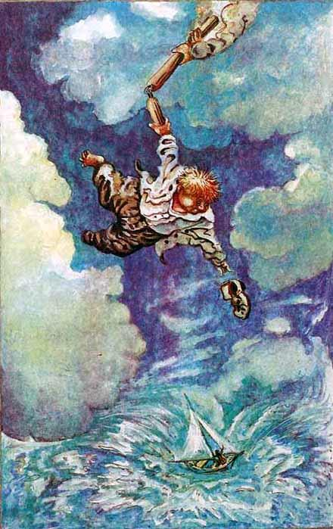Сел Оуэн на журавля, полетели они через море. На полпути, как раз на серединочке, журавль говорит:— Эй, Оуэн, слезай! Я что-то притомился.— Ах ты, негодный журавлишка! — возмутился Оуэн. — Чтоб тебя так черти притомили! Не слезу, и не проси.— Ну, слезь хоть на минутку, дай передохнуть, — просит журавль.Тут они услыхали над собою стук, смотрят — а это молотильщики на небе зерно молотят.— Эй, молотильщик! — закричал Оуэн. — Дай за молотило подержаться, пока мой журавль передохнет.Молотильщик опустил ему молотило, Оуэн ухватился за него двумя руками, крепко держит. А журавль нахально засмеялся и улетел.— Чтоб тебе пусто было, обманщик! — выругался Оуэн. — Из-за тебя я тут повис между небом и водой посередине океана.Немного погодя молотильщик ему кричит:— Эй, парень, слезай, мне молотить надо!— И не подумаю, — отвечает Оуэн. — Мне тонуть неохота.— Ах так! — рассердился молотильщик. — Тогда я перерублю держалку.— Пожалуйста, — отвечает Оуэн, — все равно ведь молотило останется у меня.Тут он поглядел вниз и увидел баркас в море.— Эй, моряк-морячок! Греби сюда — я к тебе спрыгну.Подгреб моряк, кричит снизу:— Правее или левее?— Немножко полевее! — просит Оуэн.— Сбрось один башмак, чтобы увидеть, куда он упадет! — кричит моряк.Тряхнул Оуэн ногой, и башмак полетел вниз.— Уй-уй-уй-уй! Убивают! — завизжала жена, подскакивая на постели. — Оуэн! Где ты?— Я-то здесь, Молли. А вот ты что там делаешь на баркасе?Встала жена, зажгла свечку. И где же она нашла Оуэна, как вы думаете? В дымоходе. Там он висел, уцепившись руками за выступ кирпича, — весь черный от сажи. Одна его нога была обута в башмак, а что касается другого башмака, так это именно он, свалившись сверху, разбудил и напугал Молли.Вылез Оуэн из дымохода, кое-как отмылся и пришел в себя. Но с той ночи никогда-никогда не завидовал он людям, которые видят сны.

